МКУК г-к Кисловодска «ЦБС» 18 +

Библиотека-филиал № 5

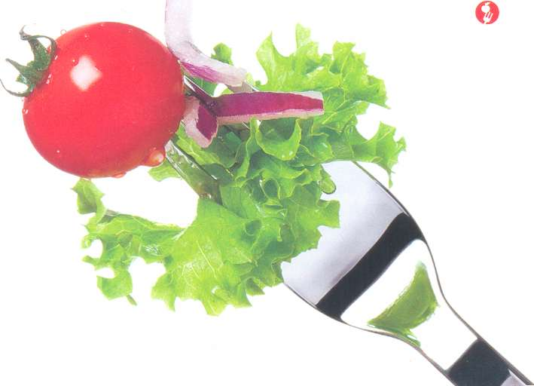

Кисловодск, 2013 г.
Основа питания при атеросклерозе — ограничение, а подчас и полное исключение продуктов, которые богаты насыщенными жирами и холестерином: сюда относятся мозги, печень, почки, жирные сорта мяса, колбасы, жирные молочные продукты, кулинарные жиры, твердые маргарины.

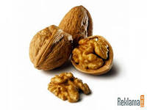
Предпочтение следует отдавать растительным маслам и жирам морских рыб, легким мягким маргаринам, орехам, молочным продуктам с низким содержанием жира. Рекомендуется также нежирное мясо животных и птиц, обезжиренный творог, 2-4 яйца в неделю. Доля жира в общей энергетической ценности рациона в зависимости от выраженности нарушений жирового, в том числе и холестеринового, обмена может быть снижена до 20%. Помните, что избыточное потребление растительных жиров и/или рыбьего жира (в том числе и в виде биологически активных добавок) способствует накоплению в организме недоокисленных вредных веществ, так называемых шлаков.
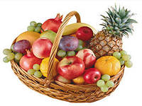
При нормальной массе тела несколько увеличивают потребление углеводов, чтобы компенсировать снижение энергетической ценности рациона из-за уменьшения количества жиров. Очень полезны пищевые волокна (клетчатка), которые содержатся в овощах, фруктах, ягодах, зерновых и бобовых.
Для профилактики авитаминоза желательно регулярно принимать поливитамины, строго соблюдая дозировку и ни в коем случае не превышая суточную норму.
Для того чтобы уменьшить потребление насыщенных жиров и холестерина, соблюдайте при приготовлении пищи следующие несложные правила:

- срезайте жир с мяса животных и птиц, удаляйте кожу птицы перед термической обработкой;
- охлаждайте мясные бульоны и супы; убирайте с их поверхности затвердевшие жиры;
- не готовьте овощи вместе с мясом, так как они поглощают жиры;
- снижайте количество жира в рецептах блюд на 25% (для этого заменяйте цельное молоко обезжиренным, берите сметану с меньшим процентом жирности и т. п.);
- используйте посуду с антипригарным покрытием;
- не добавляйте коровье масло, маргарин или молоко в блюда из риса, макаронные изделия, картофельное пюре;
- избегайте немолочных заменителей сливок, так как обычно они содержат насыщенные жирные кислоты пальмового или кокосового масла.

Эксперты Всемирной организации здравоохранения не рекомендуют алкоголь как средство лечения сердечно-сосудистых заболеваний, но и не возражают против употребления вина и других напитков в умеренных дозах: для мужчин — не более 50-60 мл водки (коньяка) или 200-250 мл сухого вина в день; для женщин (исключая беременных и кормящих матерей) — вдвое меньше. Установлено, что лица, разумно потребляющие алкоголь, живут дольше, чем те, кто злоупотребляет спиртными напитками или игнорирует их.

РАЗГРУЗОЧНЫЕ ДНИ

При избыточном весе необходимо 1-2 раза в неделю проводить разгрузочные дни, особенно если низкока-лорийная диета оказалась малоэффективной. Это сти-мулирует обмен веществ, способствует расходу жиро-вых запасов организма, помогает выводить шлаки.

Назначая разгрузочные дни, диетологи преследуют три цели. Во-первых, дать организму немного отдохнуть от огромного количества лишней пищи. Во-вторых, предоставить ему возможность «выкинуть залежавшиеся остатки прежних пиршеств», то есть освободиться от шлаков (для этого неплохо также провести чистку организма). И наконец, сделать переход к рациональному питанию более плавным, постепенно приучая желудок отказываться оттого, чтобы неразборчиво переваривать все подряд. Следует также помнить, что при выборе рациона нужно учитывать общее состояние пациента, особенности его организма и наличие других заболеваний, в первую очередь желудочно-кишечных и аллергических.

Рисово-компотная диета.
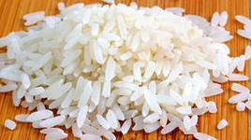
6 раз в день пить по 1 стакану сладкого компота, в том числе 2 раза запивать им сладкую рисовую кашу, сваренную на воде без соли. В день съедать 1,5 кг свежих или 240 г сушеных фруктов, 50 г риса, 120 г сахара.
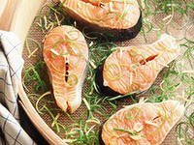
Мясная (рыбная) диета.
5 раз в день съедать по 70 г нежирного отварного мяса или нежирной отварной рыбы (можно заменить ее умеренно жирной морской рыбой, но в этом случае следует уменьшить порции до 60 г), а также по 100-150 г овощей (свежей или промытой квашеной капусты, помидоров, огурцов и пр.).

Творожная диета.
5 раз в день съедать по 80 г обезжиренного творога (можно в виде запеченных, но не жаренных на масле сырников).

Яблочная диета.
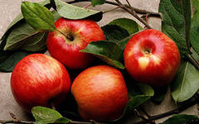
5-6 раз в день съедать по 250-300 г сырых или печеных яблок. Яблоки можно заменить другими фруктами, ягодами или бахчевыми, пересчитав их энергетическую ценность в «яблочном» эквиваленте: например, съедать 5 раз в день по 300-400 г мякоти арбуза.

Салатная диета.
5 раз в день съедать по 250-300 г свежих овощей в виде салатов, заправляя их по желанию сметаной 10% жирности или растительным маслом (из расчета 10 мл в день).

Огуречная диета.
5-6 раз в день съедать по 250-300 г свежих огурцов. Эта диета отличается крайне низкой энергетической ценностью — не более 210 ккал. Можно пить воду, чай, кофе, отвар шиповника без сахара. Потребление поваренной соли не должно превышать 2-3 г в день, лучше исключить ее совсем. И не забывайте принимать поливитамины!

ДИЕТЫ ДЛЯ СНИЖЕНИЯ ВЕСА
В рамках приведенных диет можно несколько разнообразить суточное меню.

Фруктово-овощная диета
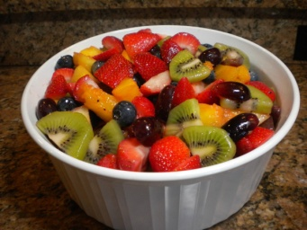
Первый завтрак: салат из свежей капусты, моркови или яблок, заправленный 10 мл растительного масла; 200 мл горячего отвара шиповника.
Второй завтрак: овощное пюре, 100 мл свежевыжатого фруктового сока.
Обед: 250 мл вегетарианского супа; овощной салат, заправленный 10 мл сметаны или растительного масла; 100 г орехов.
Полдник: тертая морковь или свекла, 200 мл отвара шиповника.
Ужин: винегрет, заправленный 10 мл растительного масла; 200 мл компота из сухофруктов или свежевыжатого фруктового сока. Рекомендуется также съедать в день 100 г бессолевого хлеба из муки грубого помола и не более 30 г сахара или его заменителей.

Творожная диета
Первый завтрак: 100 г нежирного творога с курагой, 1 яблоко, 200 мл горячего отвара шиповника.
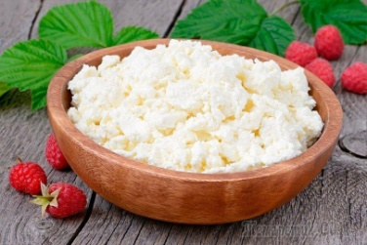
Второй завтрак: 100 г нежирного творога, 1 стакан нежирного кефира или натурального йогурта с 1 измельченным киви.
Обед: 250 мл вегетарианского супа, 100 г творога, фруктовый салат (яблоко, груша, киви, ананас).
Полдник: 100 г нежирного творога, 50 г орехов, 200 мл отвара шиповника.
Ужин: 100 г творога с сухофруктами, 200 мл свежевыжатого фруктового или овощного сока.

Мясная (рыбная) диета
Первый завтрак: 2 яйца, фруктовый салат (яблоко, груша, киви, ананас), 200 мл фруктового чая без сахара.
Второй завтрак: 100 г нежирного отварного мяса (рыбы), 200 мл отвара шиповника или свежевыжатого морковного сока.
Обед: 250 мл протертого овощного супа, 100 г нежирного отварного мяса (рыбы); овощной салат, заправленный оливковым маслом (листья салата, помидор, огурец, 2 стебля сельдерея).
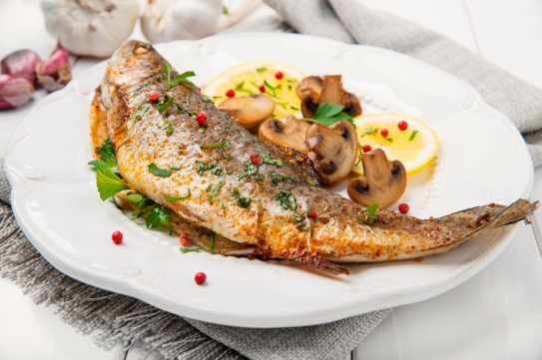
Полдник: 100 г нежирного отварного мяса (рыбы), 200 мл отвара шиповника.
Ужин: 100 г нежирного отварного мяса (рыбы), 200 мл кефира (натурального йогурта).

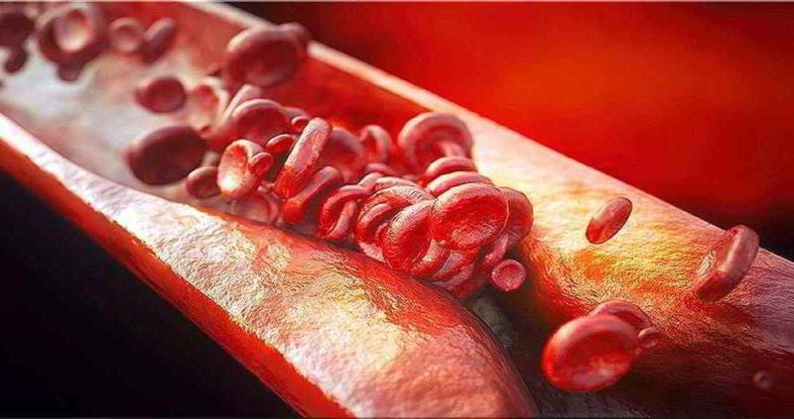

Список использованной литературы
- Аврамян И.И. Что есть будем? : питание при атеросклерозе // Айболит. Здоровье. Медицина. Жизнь. – 2006. - № 7 (март.). – С. 5.
- Аныкина Н. Антисклеротическая диета, или обойдемся без колбасы: атеросклероз и питание // Будь здоров. – 2010. - № 12 (дек.). – С. 4-9.
- Барматов Н. Сосуды нуждаются в диете. // Простые рецепты здоровья. – 2012. - № 4 (апр.). – С. 25-27.

Ответственная за выпуск

библиотекарь библиотеки-филиала № 5 Л.В. Алтухова

